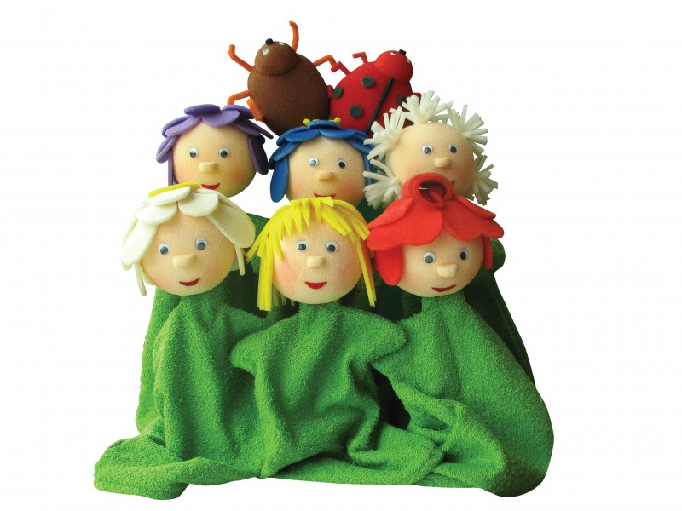
UPKA Error organizira radionicu lutkarstva, a
vodila bi vas kreativna članica udruge Gabriela Hanžek.

Radionica je namijenjena učenicima od 4. do 8.razreda. Minimalan broj kreativaca je 6, a maksimalan 15 – zato požuri i upiši se kod učiteljice Aleksandre u 4.a razredu ili u Gradskoj knjižnici Novigrad.

Upisi traju do 7.10. i molimo učenike da prilikom upisa napišu ime, prezime, razred i broj mobitela roditelja kojeg možemo kontaktirati prije početka radionice.

Mjesto održavanja radionice bit će Gradska knjižnica Novigrad (dogovorit ćemo točan dan i sat održavanja prilikom prvog sastanka).
Radionica će trajati od listopada 2016., pa sve do svibnja 2017.

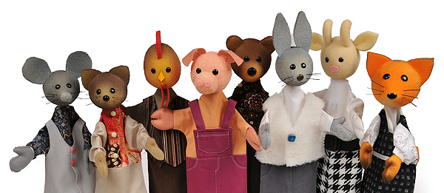
Što očekivati? Gabriela će vas naučiti sve o vrstama lutaka, izrađivat ćete lutke po svojim željama, osmislit ćete predstavu, napraviti scenu i na kraju sav trud predstaviti svojim prijateljima u školi, ali i u vrtiću.

Joj da, jesmo li rekli da je radionica
potpuno BESPLATNA?
Dođite i zabavite se!

